IIIБҮЛЭГ. ЭРХ ЗҮЙ


Анхаарлаа төвлөрүүлээрэй

- Эрх гэж юу вэ?
- Бид ямар эрхгүй вэ?
- Хүний эрхийн талаар мэдэхгүй байж болох уу?
- Таны эрх зөрчигдөж байсан тохиолдол бий юу?
- Яагаад бид эрх зүйг судлах хэрэгтэй вэ?

Тулгуур ойлголт

- Хүний эрх
- Хүний эрхийн хэрэгжилт ба хамгаалалт
- Хүүхдийн эрх ба хариуцлага
- Хүүхдэд үйлчилдэг төрийн байгууллагууд

Чадвар, хэрэглээ

- Хүний эрхүүдийг нэрлэж, тодорхой жишээгээр тайлбарлах
- Эрх зөрчигдсөн үед сэргээх аргад суралцах
- Хувь хүний хариуцлагыг ухааран эргэцүүлж, хариуцлагатай иргэн болж төлөвших
- Төрийн үйлчилгээний байгууллагууд, түүний чиг үүргийн талаар мэдэж, шаардлагатай тохиолдолд үйлчилгээ авах

3.1. БИД ЯАГААД ХҮНИЙ ЭРХИЙГ СУДЛАХ ХЭРЭГТЭЙ ВЭ?


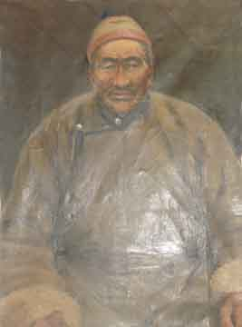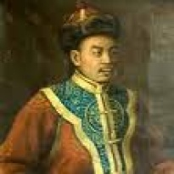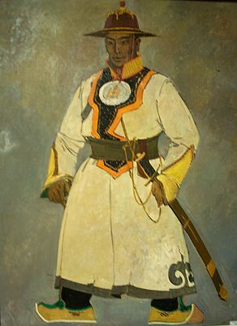
Ард Аюуш Б.Чингүнжав Г.Амарсанаа С.Зориг

Эдгээр хүмүүсийн талаар та юу мэдэх вэ?
Тэд юуны төлөө, хэрхэн тэмцэж байв?

Хүн бүр амар тайван, аз жаргалтай байхыг хүсдэг. Сэтгэл хангалуун, сайхан амьдрахын тулд аливаа дарамт шахалт, алагчлалаас ангид байхыг эрмэлздэг. Ийм боломжийг бий болгосон нийгэмд хүний эрх хэрэгжиж байна гэж үзнэ. Хүний эрхийг хүмүүсийн амьдралын үндэс суурь ч гэж ойлгож болох юм. Хүн төрөлхтөн үүнийг ухаарсан үеэс эхлэн өнөөг хүртэл эрхийнхээ төлөө тэмцэж иржээ. Дэлхийн түүхэн дэх олон дайн тулааны шалтгаан нь хүний эрхийн төлөө байсан юм. Эдгээр дайн тулаан нь сая сая энгийн иргэд амь насаа алдахад хүргэж, олон арван хүүхдийг өнчрүүлж, өлсгөлөн, ядуурал, боолчлолыг бий болгож байлаа. Эцэст нь дэлхий нийтээрээ хүн бүхнийг хүндэлж, хүний эрхийг тунхаглаж, хамгаалахгүй бол энх тайван хэзээ ч ирэхгүй гэдгийг ойлгосон юм.
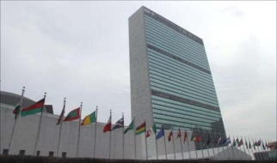
Ингээд дэлхийн олон улс орнууд нэгдэн 1945 онд Нэгдсэн Үндэсний Байгууллагыг байгуулжээ. Энэ байгууллагын үндсэн зорилгын нэг нь хүний эрх болон хувь хүний нэр төр, үнэ цэнийг хамгаалах явдал юм.

Зураг 3.1. Нью Йорк хот дахь Нэгдсэн Үндэсний Байгууллагын төв байр

Хүний эрх гэдэг нь хүмүүсийг хүн гэдэг утгаар нь ямар нэг алагчлал, ялгаварлалгүйгээр, адил тэгш хандах тухай асуудал юм. Дэлхий дээр амьдарч буй бүх хүн, хүүхдүүд ч мөн адил арьс өнгө, нийгмийн гарал, шашин шүтлэг, мэдлэг боловсрол, баян, ядуу зэргээс үл хамааран бүгд эрхэм нандин, үнэ цэнтэй байдаг.



- Эртний Ром улсад язгууртнууд хүнийг эд зүйл шиг худалдаж, хүч чадалтайг нь ялган хооронд нь тэмцэлдүүлэн зугаацдаг байв. Энэ үйлдэл нь боолуудын бослого, тэмцэл гаргах нэг шатгаан болов.

- 1939-1945 онд их гүрнүүдийн дэлхийг дахин хуваах түрэмгий бодлогоос үүдэн дэлхийн II дайн гарсан. Энэхүү дайнд 61 улс, 110 гаруй сая энгийн иргэд оролцсон. Эдгээр хүмүүсийн талаас илүү хувь нь амь насаа алдсан байна.

- Хүмүүс яагаад эрхтэй байхыг чухалчилдаг вэ?
- Эртний Ром улсын боолууд ямар байхыг хүссэн вэ?
- Дэлхийн II дайны гашуун түүхээс хүн төрөлхтөн юуг ухаарсан вэ?
- Хүн бүрийн эрхийг хүлээн зөвшөөрөхгүй байх нь ямар үр дагавартай вэ?

Баримтад мэдээлэлтэй танилцан дараах асуултанд хариулт өгөөрөй.

Хүний эрхийг хэрхэн баталгаажуулсан вэ?
Нэгдсэн үндэсний байгууллага 1948 онд Хүний эрхийн түгээмэл тунхаглал батлан, түүний бүх заалтыг дагаж мөрдөхийг гишүүн улсуудад уриалжээ. Энэ нь хүн төрөлхтөн нийтээрээ хүлээн зөвшөөрсөн хүний эрхийг баталгаажуулсан анхны баримт бичиг юм. Хүний эрхийн түгээмэл тунхаглалд хүн бүр арьсны өнгө, үндэс угсаа, нас хүйс, хэл, шашин шүтлэг, нийгмийн гарал зэргээс үл хамааран адил тэгш эрхтэй байхыг баталгаажуулсан. Тус баримт бичигт хүний зайлшгүй эдлэх эрхүүдийг тунхаглажээ. Үүнээс заримыг нь дурдвал:
Эрх чөлөөтөй байх
Хүний эрх
Алагчлал, боолчлолоос ангид байх
Амьд явах
Сурч
боловсрох
Хувийн нууцтай байх
Хууль бусаар баривчлагдахгүй байх
Санал, бодлоо илэрхийлэх
Нотлогдоогүй бол гэм буруугүй байх
Өмчтөй
байх
Эрүүл аюулгүй
орчинд амьдрах
Хууль шүүхийн өмнө ижил тэгш байх
Шүүхээр эрхээ хамгаалуулах
Оршин суух
газраа сонгох
Улсынхаа дотор чөлөөтөй зорчих
Эх орноосоо
явах, эргэж ирэх
Гэр бүл
болох
Шашин шүтэх
эс шүтэх

Бүдүүвч 3.1. Хүний эрхийн түгээмэл тунхаглал дахь эрхүүд
 Бүдүүвч 3.1 дэх мэдээлэлийг ашиглан танд байгаа болон байхгүй эрхүүдийг ялгаж “+”, “-“ гэсэн тэмдэглэгээ хийгээрэй. Яагаад “-“ гэсэн тэмдэглэгээ хийсэн тухайгаа тайлбарлацгаая. Жишээ нь, Миний “шүүхээр хамгаалуулах эрх” хэрэгжиж байсан удаагүй. Учир нь надад одоохондоо шүүхэд хандах шаардлага гараагүй гэх мэт.
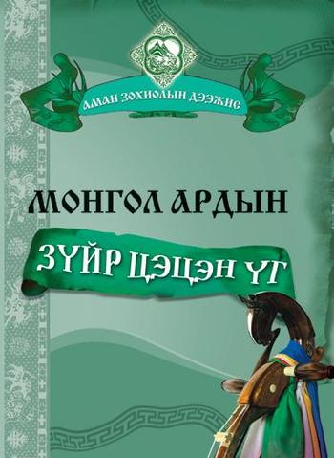
Зүйр цэцэн үгсийг уншаад, хүний эрхийн талаар ямар утга, санаа илэрхийлж байгааг ярилцая.
- Хүн хэлээрээ
Мал хөлөөрөө.
- Ухаж мэдсэнээ эс хэлэх цэцнээс
Үзэж харсанаа ил хэлэх тэнэг дээр.
- Дуудах нэрийг эцэг
Дуурсгах алдрыг өөрөө олдог.
- Эдээр биеэ чимэхээр
Эрдмээр биеэ чимэж яваарай.

Хүний эрхийн хэрэгжилт
Хүний эрхийн хэрэгжилт улс, үндэстнүүдийн уламжлал, зан заншил, хөгжил иргэдийн мэдлэг, боловсрол зэргээс шалтгаалан харилцан адилгүй байна. Жишээлбэл, Исламын шашинтай зарим орнуудад эмэгтэйчүүд машин жолоодох, гадаад улс оронд чөлөөтөй зорчих, сонгуульд саналаа өгөх эрхгүй байдаг. Мөн зарим улсад эмэгтэй, эрэгтэй хүмүүс ижил ажил хийсэн ч цалин хөлс ялгавартай байна. Мөн дэлхий дээр 1 тэр бум орчим насанд хүрсэн хүмүүс бичиг үсэгт тайлагдаагүй гэсэн тоо баримт бий. Иймд хүний эрхийн тухай асуудал одоо ч чухал, тулгамдсан асуудал хэвээр байна.
Тэгвэл хүмүүс яагаад эрхээ эдэлж чадахгүй байна вэ? Хүний эрхийг хаана, хэн хэрэгжүүлэх вэ? Хүний эрх нь цаасан дээр бичигдэх төдий бус, хаана хүн байна тэнд хэрэгжиж байх ёстой. Жишээлбэл, бусдыг хүндлэх, ширээний талбайг тэнцүү ашиглах, найзыгаа ярьж байхад нь анхааралтай сонсох, бяцхан дүүгээ унтаж байхад нь хөгжим чанга тавихгүй байх, ах, эгчийнхээ зөвшөөрөлгүй тэмдэглэлийн дэвтрийг нь үзэхгүй байх, бусдын хэрэгт хөндлөнгөөс оролцохгүй байх зэргээр өөрийгөө хайрлаж, эрхэмлэж байгаа шигээ бусдыг хайрлаж, хүндэтгэхээс эхэлнэ. Хүн бүхэн өөрийн байгаа орчиндоо хүний эрхийг хэрэгжүүлэхгүй бол тэр хаана ч хэрэгжих боломжгүй юм.

- Ангидаа хүний эрхийн хэрэгжилт ямар түвшинд байгааг үнэлэн, “тийм” гэсэн хариулт авсан нөхцөл байдлуудыг ярилцана уу.
- Ямар эрх хэрэгжихгүй байгааг тодруулж, хэрэгжүүлэхийн тулд ангидаа журам боловсруулж, хүүхэд бүр дагаж мөрдөцгөөе. 05\

№ | Тохиолдол | Тийм | Үгүй
1. | Бусдын эд зүйлийг зөвшөөрөлгүй авч хэрэглэх тохиолдол гардаг
2. | Анги цэвэрлэх, хог асгах ажлыг ихэвчлэн охид хийдэг
3. | Сурагчид бие биедээ хоч нэр өгч, шоолдог
4. | Заримдаа нэгнийгээ ярьж байхад сонсохгүй, дооглон, тохуурхдаг үе байдаг
5. | Сайн сурдаг сурагчид хоорондоо илүү дотно найзууд болдог
7. | Сурагчийн сурлага, хүмүүжил, өвчний байдлыг нийтэд мэдэгдэж байсан
8. | Ангийн найзынхаа гар утсан дахь мессеж болон цахим шуудан, захидлыг өөрийнх нь зөвшөөрөлгүй уншсан, энэ талаар бусдад мэдээлсэн
9. | Сурагчид бие биенээ ястны онцлогоор дооглон тохуурхсан үг хэллэг хэрэглэдэг
10. | Ангийн сурагчийн эцэг, эх, ах, эгч, дүү, хамаатан садны талаар нийтийн дунд шүүмжилсэн, буруутгасан тохиолдол гарч байсан

7.....ангид дагаж мөрдөх журам
- Бид бие биедээ хүндэтгэлтэй хандаж, дэвтэр, ном, үзэг, харандаа, гар утас ...зэрэг эд зүйлийг нь авахдаа заавал эзнээс нь зөвшөөрөл авч байна.
- ______________________________________________________________________
- ______________________________________________________________________
- ______________________________________________________________________
- ______________________________________________________________________

- Миний бодлоор хүний эрх гэдэг нь . . . . . . . . . . . . . . . . . . . . . . . . . . . . . . . . . . . . . . . . .
- ““Эрхээ мэддэггүй хүнд эрх байхгүй” гэсэн үгийн утгыг тайлаарай.
- Хүний эрхийн талаар судлах нь таньд ямар ач холбогдолтой байсан вэ?

Хүний эрхийн талаар мэдэхийн ач холбогдол

Бусдын эрхийг хүндэтгэх

3.2. ХҮНИЙ ЭРХИЙГ ХЭРХЭН ХАМГААЛДАГ ВЭ?

Зургийг ажиглаад, болж буй үйл явдлыг хүний эрхтэй холбон тайлбарлацгаая.

- Хүний эрхийг яагаад хамгаалах хэрэгтэй вэ?
- Таны эрх зөрчигдөж байсан уу?
- Та хэн нэгэнд хандаж санал гомдол гаргаж байсан уу?
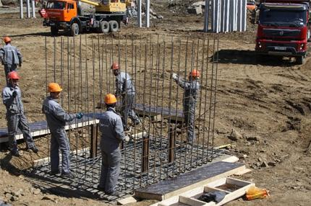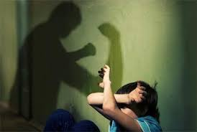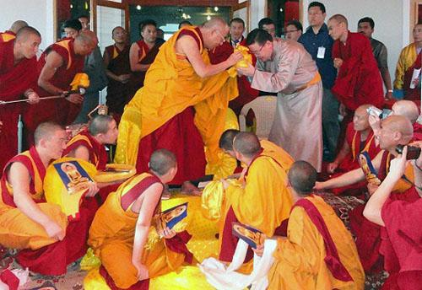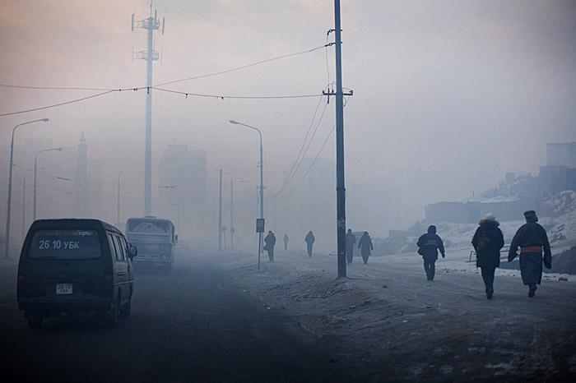

Аливаа улс орны үндсэн хууль бол хүний эрхийг баталгаажуулах гол хэрэгсэл юм. Монгол улс түүхэндээ 1924, 1940, 1960, 1992 онд 4 үндсэн хууль баталсан билээ. 1924, 1940, 1960 оны үндсэн хуулинд хүний эрхийн тухай заалтууд байдаг ч зарим эрхүүдийг хязгаарлаж байснаараа учир дутагдалтай байв. Тухайлбал, иргэдийн өмчлөх, үзэл бодлоо чөлөөтөй илэрхийлэх, шашин шүтэх эсэх шүтэх зэрэг эрхийг хязгаарласан. Мөн иргэдийг анги, давхарга болгон хувааж, тэгш бус хандсан гэх мэтээр хүний эрхийг зөрчсөн заалтууд байсан. Харин 1992 онд манай улс шинэ үндсэн хуулиа батлан гаргасан билээ. Энэ хууль нь хүний эрх, эрх чөлөөг дээдэлсэн ардчилсан үндсэн хууль юм. Шинэ үндсэн хуулиар дараах эрхүүдийг баталгаажуулж өгсөн байна. Үүнд :
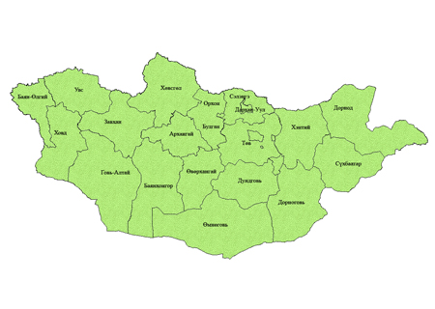
Харин дээрх эрхүүдийг хамгаалах нь төрийн болон иргэдийн үүрэг юм. Төрөөс иргэдийн эрхийг хамгаалахын тулд олон хууль тогтоомж батлан хэрэгжүүлдэг. Хууль нь иргэний амар тайван, сайн сайхан амьдрах нөхцөл боломжийг бүрдүүлэгч хэрэгсэл болдог. Жишээлбэл, үндсэн хуулиар баталгаажуулсан эрхийг хууль тогтоомжоор хэрхэн хамгаалж байгаа талаар товч авч үзье.
Монгол Улсын үндсэн хуульд “өндөр наслах, хөдөлмөрийн чадваргүй болох, хүүхэд төрүүлэх, асрах зэрэг тохиолдолд эд мөнгөний тусламж авах эрх”-ийг баталгаажуулсан. Иймээс иргэдэд хэрэгцээтэй үед нь тусламж, дэмжлэг үзүүлдэг. Энэ талаар нийгмийн даатгалын тухай хууль, нийгмийн халамжийн тухай хуульд зааж өгсөн.

Бүдүүвч. 3.2. Монгол улсын иргэн бүрийн эдлэх эрхүүд
Нийгмээс
тусламж
авах
Жагсаал цуглаан
хийх
Ажил мэргэжлээ сонгох
Шашин шүтэх
эс шүтэх
Бүтээл туурвих
Мэдээлэл авах
Халдашгүй байх
Эрүүл мэндээ хамгаалуулах
Өөрийгөө, гэр бүлээ хамгаалах
Эвлэлдэн нэгдэх
Сонгох
сонгогдох
Сурч боловсрох
Нэр төртөй байх
Амьд
явах
Өмчлөх
Хөдөлмөрлөх
Оршин суух газраа
чөлөөтөй сонгох

Ямар хүмүүс тусламж, дэмжлэг авах вэ?
Жирэмсэн болон бага насны хүүхдээ асарч байгаа ээжүүд

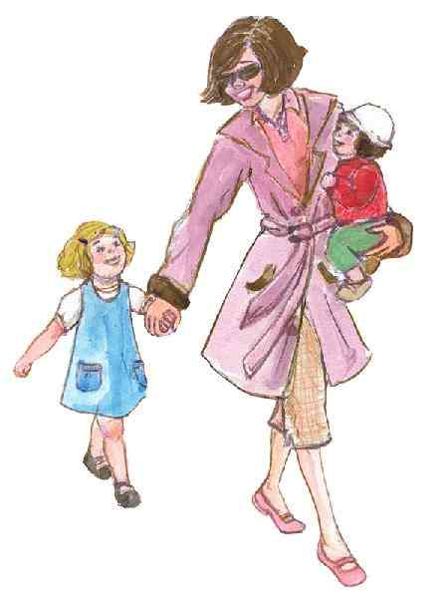
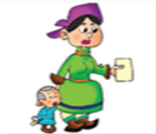


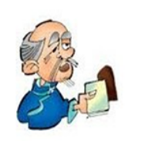
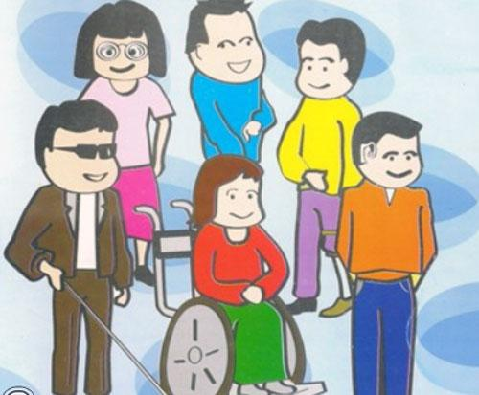


Өндөр настай өвөө, эмээ

Өвчин болон осол гэмтлийн улмаас ажил, хөдөлмөр эрхэлж, орлого олж чадахгүй болсон хүн

Олон хүүхэд ганцаараа өсгөж байгаа хүн

Бүтэн болон хагас өнчин хүүхэд, ихэр хүүхдүүд гэх мэт

16 насанд хүрсэн одой хүн
Бүдүүвч 3.3. Нийгмийн халамж, хамгаалалын төрлүүд

Дээрх хүмүүст мөнгөн хэлбэрээр тэтгэвэр, тэтгэмж олгодог. Мөн ахмад настан, хөгжлийн бэрхшээлтэй иргэнийг асрач сувилаж, эмчлэх, гэр оронгүй иргэдийг түр байруулж, хооллох үйлчилгээ үзүүлнэ.

Улсын эмнэлэгээс эрүүл мэндийн үйлчилгээ насанд хүрсэн хүн хөнгөлөлттөй, хүүхэд үнэ төлбөргүй авдаг. Энэ нь иргэдэд туслаж, дэмжиж, эрүүл амьдрах эрхийг нь хамгаалж байгаа хэрэг юм.
Хуулийг Улсын Их Хурал буюу хууль тогтоох байгууллагаас батлан гаргадаг. Хууль нь хүмүүсийн хоорондын харилцааг зохицуулж, тэдний эрхийг хамгаалагч хэрэгсэл болдог. Иймээс бид хуулийг дагаж мөрдөх үүрэгтэй.

Багштайгаа хамтран Үндсэн хуулиар баталгаажсан дараах эрхүүд ямар хуулиар, хэрхэн хамгаалагдсан талаар ярилцаж, хүснэгтийг ажиллацгаая.

№ | Эрх | Хэрхэн хамгаалагдсан | Ямар хуулиар
1. | Өмчлөх
2. | Шашин, шүтэх эс шүтэх
3. | Үзэл бодлоо, чөлөөтөй илэрхийлэх
4. | Хөдөлмөрлөх
5. | Нэр төртөй байх

Иргэд эрхээ хэрхэн хамгаалах вэ?
Иргэдийн эрхийг хамгаалахын тулд төрөөс олон хууль тогтоомж батлан хэрэгжүүлдэг. Бодит амьдрал дээр хүний эрх хэрэгжихгүй зөрчигдөх тохиолдол бий. Иймээс бид эрхээ хамгаалж сурах, аюулгүй байдлаа бүрдүүлэхийн тулд байнга анхаарч байх үүрэгтэй. Иргэд санал, гомдол гаргах замаар өөрийн эрх зөрчигдсөн эрхийг хамгаалж болно.


Хэнд?

Сурагчид ном авах талаар хүсэлт гаргаж болно.
Сургуулийн захиралд
Суруулийн номын санд сурагчдын зайлшгүй уншиж судлах номын хүрэлцээ муу байна.

Хэнд?

Ангийн найздаа нэр, хоч өгч зохисгүй харилцсан байна.
Сурагч энэ талаар гомдол гаргаж болно.
багш болон сургуулийн нийгмийн ажилтанд

Наран энэ талаар гомдол гаргаж болно.
Наран кино театрын өгүүрт хувцас өгсөн. Кино үзээд гарч ирээд авах гэтэл хувцас нь алга болсон.
Кино театрын даргад
Хэнд?


Гончиг эд зүйлээ алдсан талаар гомдол гаргаж болно.
Гончигийн танил зөөврийн компьютерийг чинь түр хэрэглээд өгье гээд авсан. Буцааж өгсөнгүй.
Хэнд?
Цагдаад


Шүүхэд
Хэнд?
Хуяг, Цэрэнгээс зээлсэн мөнгөө нэхэмжлэн гомдол гаргаж болно.
Хуяг, Цэрэнгээс зээлсэн мөнгөө хугацаанд нь өгсөнгүй.

Бүдүүвч 3.4. Эрхээ хамгаалах арга зам

Иргэн эрхээ хамгаалуулах талаар гомдол хүсэлт гаргахдаа шүүх, цагдаагийн байгууллага болон эрх бүхий албан тушаалтанд хандана. Гомдол, хүсэлт гаргахдаа ихэвчлэн бичгээр гаргадаг. Мөн хэн нэгэн бусдын эрхийг эрхийг зөрчсөн, эсвэл зөрчих гэж байгаа талаар олж мэдвэл цагдаа болон зохих байгууллага, албан тушаалтанд заавал мэдээлэх үүрэгтэй.

Навчаа охинд аав нь англи хэлний толь бичиг худалдан авч өгчээ. Навчаа театрт кино үзэж байгаад номоо мартаад гарсан байна. Эргэж ирээд асууж, сурагласан боловч ном нь олдсонгүй. Түүний номыг Дулам олж аваад номын дэлгүүрт хямд үнээр худалдсан байна. Хэд хоногийн дараа Навчаа номын дэлгүүрт өөрийнх нь толь бичиг байгааг таниад худалдагчид хэлсэн боловч худалдагч би мэдэхгүй манай дэлгүүр энэ номыг худалдаж авсан гэв.
- Навчаа охин номоо авах боломжтой юу?
- Охин өөрийн эрхээ хамгаалж, хэнд гомдол гаргах вэ?
- Танд ийм зүйл тохиолдсон бол эрхээ хэрхэн хамгаалах вэ?
- Энэ талаарх гомдлыг дэвтэртээ бичье.
- Дуламын үйлдэл зөв үү?

Тохиолдол шинжлэе.

Хүний эрх зөрчигдсөн үед ямар арга замаар хамгаалах вэ?
Аль ч нийгэмд зарим хүний эрх хэрэгжих боломж, бололцоо бүрдэхгүй эсвэл хүний эрхийг зөрчисөн сөрөг үзэгдэл гардаг. Энэ нь хүмүүс эрхийнхээ талаар мэдэхгүй байх, эсвэл өөрийн эрхээ хамгаалж чадахгүй байх, бусдын эрхийг хүндэтгэхгүй байх зэрэг олон шалтгаантай. Хүний эрхийн талаар мэддэг, бусдын эрхийг хүндэтгэдэг соёлтой иргэд олон байдаг боловч ийм дадал, хэвшилгүй хүмүүс ч бас байна. Тиймээс нийгэмд хүний эрх хэрэгжихгүй, зөрчигддөг. Бидний эрх зөрчигдсөн үед эрхээ хэрхэн хамгаалах талаар мэдэх нь хамгийн чухал юм.

.
Бор, Цэвэл хоёр нэг ангид сурдаг. Бор Цэвэлийг надад гар утасаа өгөөч би ярья гэхэд Цэвэл зөвшөөрсөнгүй. Бор надад маш яаралтай ярих хэрэг байна гээд Цэвэлийн гар утсыг булааж авав. Булаах үед Цэвэлийн хуруу гэмтсэн байна. Бор, Цэвэлийн эрхийг зөрчсөн үү? Энэ тохиолдолд хэрхэх вэ?


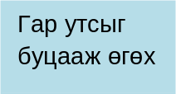
2. Гар утсыг алга болгосон, эвдсэн бол үнийг нь төлөх

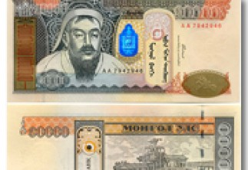
3. Цэвэлийн гар гэмтсэн тул эмчилгээний төлбөр төлөх, гэмтэл учраагүй ч сэтгэл зүйн дарамтанд орсон бол сэтгэл заслын эмчилгээ хийлгэх төлбөр өгөх,

4. Бор, Цэвэлээс уучлалт гуйж, дахин ийм үйлдэл хийхгүй гэдгээ амлах
1. Гар утсыг буцааж өгөх

5. Борын буруутай үйлдэлд, сургуулийн дотоод дүрэм, журам, хуульд заасан шийтгэл оногдуулах



Бүдүүвч 3.4. Зөрчигдсэн эрхийг хамгаалах арга зам

Бүдүүвч 3.5. Зөрчигдсөн эрхийг хамгаалах арга зам

      - Цэвэлийн ямар эрх зөрчигдсөн вэ?
      - Цэвэлд ямар хохирол учирсан гэж та бодож байна?
      - Бор, Цэвэлээс уучлалт гуйж, дахин ийм үйлдэл хийхгүй гэж амлаж байгаагийн учир юу вэ?
      - Бие биедээ хүндэтгэлгүй хандахаас зайлсхийх, хэрвээ тийм тохиолдол гарвал хэрхэн шийдэх арга замыг тодорхойлоорой.
Хүмүүсийн өдөр дутмын харилцаанд янз бүрийн хэлбэрээр хүний эрх зөрчигдөх тохиолдол бий. Санамсаргүй, хийсэн зарим үйлдэл, бодож тунгаахгүй хэлсэн үг нь хүний эрхийг зөрчиж болзошгүй байдаг. Иймд гэр бүл, найз нөхөд, хамт олны харилцаанд аль болох хүлээцтэй, нийцтэй, эерэг хандлагыг эрхэмлэж байх нь төлөвшсөн, сайн хүний шинж юм.

Икбал Маси хүүгийн түүх
Икбал Маси хэмээх Пакистан хүү 4 настайдаа хивсний үйлдвэрт 12 доллараар зарагдсан байна. Тэрээр харанхуй бүгчим өрөөнд хэнтэй ч ярих эрхгүйгээр өдөрт 12 цаг зогсоо зайгүй ажилладаг. 12 настайдаа 6 настай хүүхэд шиг биетэй байсан. Икбал Маси өөр шигээ хүүхдэд тусалдаг, боолын хөдөлмөрөөс чөлөөлөх үйл ажиллагаа явуулдаг байгууллагын талаар сонсжээ. (Bonded Labor Liberation Front – BLLF)
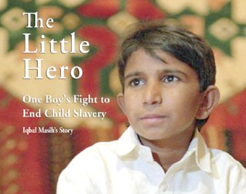

Тэрээр нэг өдөр үйлдвэрээсээ зугтан гарч тэрхүү байгууллагын хуралд оролцсон нь түүний амьдралыг өөрчлөв. Тэр боолын хөдөлмөр эрхэлж байгаад зугтаж гарч ирсэн талаар байгууллагын ерөнхийлөгч Эшан Улла-д хэлсэн. Ингэснээр ерөнхийлөгч Эшан Улла түүнийг хууль бусаар ажиллаж байгааг мэдээд бичиг баримт бүрдүүлэн үйлдвэрт хүргүүлснээр хүү эрх чөлөөтөй болов. Икбал зөвхөн өөрөө чөлөөтөй болоод зогсохгүй тэмцэл өрнүүлж хамт ажиллаж байсан хүүхдүүдээ ч мөн чөлөөлөж чадсан байна. Икбал Маси 3000 гаруй хүүхдийг эрх чөлөөтөй болоход нь тусалж, хүүхдийн хүнд хөдөлмөрийн талаар олон улсад илтгэл тавьж идэвхтэй тэмцэгч болсон байна. Тэрээр хүний эрхийн олон шагнал авсан ба АНУ-ын конгрессоос хүүхдийн хөдөлмөрийн эсрэг Икбалын нэрэмжит шагналыг хүртэл бий болгожээ.

- Хүний эрх зөрчигдөх нь ямар сөрөг үр дагавартай байна бэ?
- Икбал хүүгийн ямар эрхүүд зөрчигдсөн вэ? Бүдүүвч 3.2 дахь мэдээлэлийг ашиглан нөхөж бичицгээе.
- _______________________________
- _______________________________
- _______________________________
- Хүүгийн зөрчигдсөн эрхийг хэрхэн хамгаалах арга замыг тодорхойлоно уу.

- Интернет болон мэдээлэлийн хэрэгсэл ашиглан хүний эрх зөрчигдсөн талаар мэдээ, баримт цуглуулан дараах асуултуудын дагуу боловсруулж, итгэл бэлдэж хэлэлцүүлээрэй.
- Ямар эрх зөрчигдсөн вэ? Яагаад? __________________________________
- Хохирогч нь хэн бэ? ______________________________________________
- Эрх зөрчигч нь хэн бэ? ____________________________________________
- Ямар хохирол, сөрөг үр дагавар бий болов?______________________
- Асуудлыг шийдвэрлэхийн тулд нэн даруй юу хийх хэрэгтэй вэ? _________

3.3. ХҮҮХДИЙН ЭДЛЭХ ЭРХ БА ХҮЛЭЭХ ХАРИУЦЛАГА

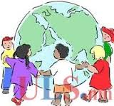

- Хүүхэд гэж хэн бэ?
- Хүүхдийн эрхийн талаар та юу мэдэх вэ?
- Хүүхдийн эрх нь том хүмүүсийн эрхээс ялгаатай юу? Яагаад?

Зураг. 3.2. Зураг ямар утга санааг илэрхийлж байна вэ?

Өмнөх хичээлээр бид хүний эрх нь хүн бүрт хамааралтай болох талаар авч үзсэн. Хүүхдүүд бидэнд ч мөн адил ч тэр эрхүүдийг эдэлдэг. Хүүхэд ажил хөдөлмөр эрхэлж, өөрөө бие даан амьдарч тэр бүр чадахгүй тул түүнд онцгой халамж, анхаарал тавих шаардлагатай болдог. Иймээс улс орон бүр өөрсдийн ирээдүй болсон хүүхэд багачууддаа онцгойлон анхаарч, тэдний эрхийг тусгайлан авч үздэг.
Хүүхэд гэж хэн бэ?
18 насанд хүрээгүй хүн бүрийг хүүхэд гэнэ. Хүүхдийн эрх гэдэг нь нэр авах, амьдрах, эрүүл өсөж торних, сурч боловсрох, хөгжих, нийгмийн амьдралд оролцох, тусламж авах зэрэг тэдэнд тусгайлан олгосон боломж юм. Насанд хүрээгүй хүн бүрийн эрхээ эдлэх боломжийг бүрдүүлж, хамгаалах нь төрийн болон эцэг, эх, асран хамгаалагчийн үүрэг байдаг.

НэгдсэнҮндэстнийБайгууллагаас 1989 онд “Хүүхдийн эрхийн тухай” конвенцийг баталжээ. Тус баримт бичигт хүүхдийн эрхийг хамгаалах дараах зарчмуудыг тусгасан байна. Үүнд:

Ямар ч үед хүүхдийн үзэл бодлыг сонсож, хүндэтгэж байх. Жишээ нь, сургуулийн болон ангийн аливаа асуудлыг шийдвэрлэхдээ сурагчдын саналыг заавал сонсож байх

Хүүхдэд нас хүйс, яс үндэс, хөгжлийн бэрхшээл, аль улсын иргэн байх гэх зэргээс үл хамааран адил тэгш хандаж байх. Жишээ нь, баян, ядуу, хотын хөдөөний, монгол, казак гэх мэтээр ялгаварлаж хандахгүй байх

Аливаа үйл ажиллагаа явуулах, шийдвэр гаргахдаа хүүхдийн эрхийг ямагт хамгаалж, зөрчихгүй байх. Тухайлбал, хүүхдийн тоглоомын талбай дээр барилга барих шийдвэр гаргахгүй байх

Хүүхдийн эрүүл мэндийг хамгаалах болон авьяас чадвараа хөгжүүлэхэд нь бүх талаар дэмжлэг туслалцаа үзүүлэх. Жишээ нь, хурдан морь унадаг хүүхдийг хамгаалах зорилгоор тусгай хувцас өмсгөх гэх мэт

Бүдүүвч 3.6. Хүүхдийн эрхийг хамгаалах зарчим



Ширээ, сандлаа тойрог хэлбэрээр байрлуулан суугаад та нарын амьдралд дээрх зарчим хэрхэн хэрэгжиж байгааг бодит баримт жишээнд тулгуурлан хүүхэд бүр өөрийн үзэл бодлоо илэрхийлэн ярилцана уу. Тухайлбал,
- Нэг ангид хэт олон хүүхэд суралцаж байгаа нь бидний хөгжих боломжид сөрөг нөлөө үзүүлж байна.
- Манай сургуульд хөгжлийн бэрхшээлтэй хүнд зориулсан шат байгаа нь тэдний ашиг сонирхлыг хамгаалах зорилготой гэх мэт.

Зураг 3.4. Ширээг тойрог хэлбэртэй зассан учир юу вэ?

Монгол улс 1996 онд Хүүхдийн эрхийг хамгаалах тухай хууль батлан гаргаж дээрх зарчмуудыг тусгасан. Тус хуульд хүүхдийн эрхийг хамгаалахад төрийн болон төрийн бус байгууллагууд, эцэг, эх, иргэдийн үүрэг, хүүхдийн нийгмээс авах тусламж дэмжлэг зэргийг заасан байдаг. Хүүхдийн эрхийг хамгаалах тухай хууль болон хүүхдийн эрхийн конвенцээс гадна Монгол улсын олон хууль тогтоомжоор хүүхдийн эрхийг хамгаалсан байдаг. Тухайлбал,

№ | Хууль | Хүүхдийн эрхийг хамгаалсан заалтууд
1. | Үндсэн хууль | Гэр бүл, нялхас, хүүхдийн эрхийг төр хамгаална. Мөн үр хүүхдээ өсгөн, хүмүүжүүлэх нь иргэн бүрийн үүрэг байна.
2. | Иргэний хууль | Хүүхдүүд эд зүйл худалдах, худалдан авах, бэлэглэх зэрэг гэрээ хийхдээ өөртөө хохирол учруулж болзошгүй тул эцэг, эхээсээ зөвшөөрөл авна. Зөвшөөрөл аваагүй бол тэр гэрээ хүчингүй болно.
3. | Гэр бүлийн тухай хууль | Төрсөн болон үрчлэн авсан хүүхэд адил тэгш эрх эдлэнэ. Хүүхдийг тэжээн тэтгэх боломжгүй хүнд үрчлүүлэхгүй байх, үрчлэн авсан хүүхэд хэрхэн амьдарч байгаа талаар төрөөс хяналт тавина.
4. | Хөдөлмөрийн тухай хууль | 14 наснаас дээш хүүхэд өөрийн нас биеийн онцлогт тохирсон ажлыг долоо хоногт 30-аас илүүгүй цагаар хийж гүйцэтгэж болно. Насанд хүрээгүй хүнийг оюун ухааны хөгжил, эрүүл мэндэд нь харшлах хөдөлмөр хийлгэхийг хориглодог.
5. | Боловсролын тухай хууль | Суралцагчийг сурах бүх нөхцөл боломжоор хангах, суурь боловсрол эзэмшээгүй бол заавал эзэмшүүлнэ.

Бүдүүвч 3.7. Хүүхдийн эрхийг хамгаалсан үндсэний хууль тогтоомжууд

Асуултад хариулцгаая.
- Баяр 11 настай. Тэрээр уралдаанд түрүүлж, хурдан удмын даагаар шагнуулав. Баярын найз түүний даагыг өөрийн өмчлөлийн мориор солих санал тавьсан байна. Баяр найзыхаа саналыг зөвшөөрч болох уу? Яагаад?
- Хүүхдийн хөдөлмөрлөх эрх хязгаартай байдгын учир юу вэ?
- Иргэд боловсрол эзэмших эрхтэй байхын зэрэгцээ суурь боловсролыг эзэмших үүрэгтэй байдгын учир юу вэ?
- Хүүхдийн эрхийг тусгайлан хамгаалах нь ямар ач холбогдолтой вэ?

№ | Нөхцөл | Тийм | Үгүй
1. | Хүүхэд бүр эрхээ эдэлж чаддаг.
2. | хүүхдүүд сурах нөхцөл боломжоор бүрэн хангагдсан.
3. | Хүүхэд аав ээжийнхээ авч өгсөн гар утсыг бусдад худалдаж, бэлэглэж болно.
4. | 13 настай хүүхэд өөрийн нас, биеийн онцлогт тохирсон ажил хийж болно.

Өгөгдсөн нөхцөлөөр тийм эсвэл үгүй гэсэн байр сууриа илэрхийлж, өөрийн үзэл бодлоо үндэслэлтэй тайлбарлаж, дүгнэлт гаргаарай.

Хүүхдүүд ямар хариуцлага хүлээх вэ?
Хүүхэд бүр эрхээ бүрэн эдлэх боломжийг бүрдүүлэх нь төрийн болоод эцэг, эхийн үүрэг юм. Төрөөс сургууль, цэцэрлэгээр хангах, эмнэлгийн үйлчилгээ үнэ төлбөргүй үзүүлэх, тэтгэмж, тусламж олгох зэрэг хүүхдэд чиглэсэн олон үйл ажиллагаа явуулдаг. Харин эцэг, эхчүүд хүүхдээ өсгөж, хүмүүжүүлэн, хооллож, хувцаслаж, хичээл сурлаганд нь анхаарч сайн хүн болгохын тулд байнга хичээж байдаг. Иймээс бид эрхээ эдлэхийн зэрэгцээ өөрийн хариуцлага ухамсарлах нь сайн хүн болж төлөвших үндэс суурь болдог.

Миний хариуцлага 1.  
Би аав, ээж болон бүх хүмүүстэй зөв боловсон харилцаж, хүндэтгэж хайрлаж, туслах болно. . .

Миний хариуцлага 2.
 0 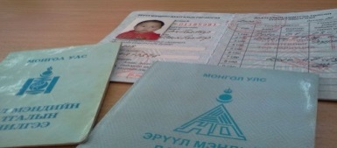
Төр болон эцэг, эхчүүд миний эрүүл мэндэд анхаарч байхад би ч гэсэн зөв дадал хэвшилтэй байж, эрүүл чийрэг өсөх нь чухал юм.

Миний хариуцлага 3.
Гудамж талбайд хог хаяхгүй, байгаль орчинд хор, хөнөөл учруулахгүй хайрлан хамгаалж байх нь өөрийнхөө болон бусдын төлөө хийж буй сайн үйл юм.

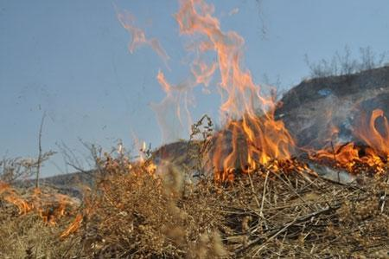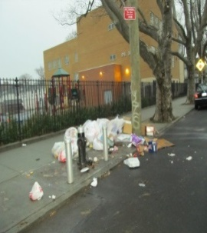

Миний хариуцлага 4.
Төр, сургууль, багш нар, эцэг, эхчүүд бидний сурч боловсрох эрхийг хэрэгжүүлэх үүрэгтэй. Биднийг улс орныхоо сайн иргэн болгохын тулд тэд мөнгө, хөлс, хүч, хайр энэрэл бүхнээ зориулж байна. Тиймээс бид эрдэм ном сурах үйлдээ хариуцлагатай хандаж, амжилттай суралцах нь чухал юм.
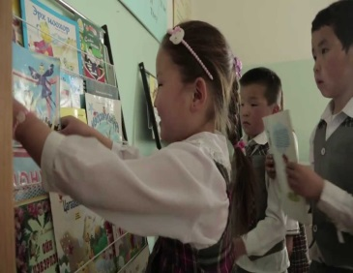
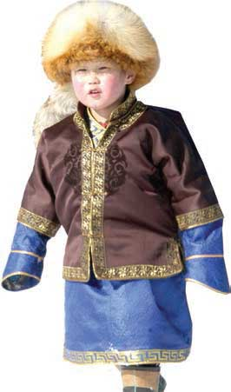
Миний хариуцлага 5.
Би улсынхаа хүндэт иргэн. Өөрийн эрхийг эдлэхийн зэрэгцээ бусдын эрхийг хүндэтгэж, хууль болон сурагчийн дүрэм, сургуулийн дотоод журмаа ямагт дагаж мөрдөх болно.
- Дээр өгөгдсөн хариуцлагын тухай мэдээлэлд давхардаагүй 2 санааг нэмж дэвтэртээ бичээрэй.
- . . . . . . . . . . . . . . . . . . . . . . . .
- . . . . . . . . . . . . . . . . . . . . . . . .

- Тохиолдол шинжлэе.
№ | Хариуцлагатай хүн мөн үү? | Тийм | үгүй | Яагаад?
1 | Сугар хүү ангийхаа найзад маргааш хичээлдээ ирэхдээ ардын зүйр үгтэй номоо авч ирнэ гэж амласан боловч мартаад ирсэн байна.
2 | Гончиг аавынхаа хөөргийг санамсаргүйгээр унагаж хагалсан. Тэр аав, ээждээ зэмлүүлэхээсээ айж хөөргийг дүү хагалсан гэж хэлэв. | :
3 | Баяр багын найзуудтайгаа уулзсан. Түүний найзууд бүгдээрээ тамхи татав. Баяр тамхи татаагүйгээс гадна дахиж тэд нартай уулзахгүй гэж шийджээ.
4 | Бат, Саран 2 хамтарч ангийн булан гаргахаар болов. Гэвч ангийн буланг Саран хийсэн. Багш маш сайн хийсэн гэж Бат, Саран хоёрыг сайшаав. Бат багшдаа магтуулсан гэжах, эгчдээ сайрхав.
5 | Цэнгэл өдөр бүр гэрийн даалгавараа хийдэг.

- Дараах нөхцөлийг гүйцээн бичээрэй. Миний бодлоор хариуцлагатай байна гэдэг нь . . . . . . . . . . . . . . . . . . . . . . . . . . . . . . . . . . . . . . . . . . . . . . . . . . . . . . . . . . . . . . . . . . . .

3.4. БИДЭНД ЯМАР ТӨРИЙН БАЙГУУЛЛАГУУД ҮЙЛЧИЛГЭЭ ҮЗҮҮЛДЭГ ВЭ?


?

Баг, хороо
Цагдаагийн газар

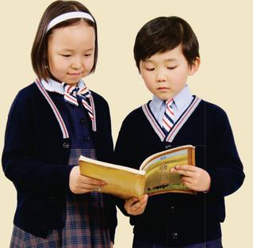
?

?

- Эдгээр байгууллагууд ямар үйлчилгээ үзүүлдэг вэ?
- Та ямар байгууллагаар үйлчлүүлж байсан вэ?

Баг, хорооноос авах үйлчилгээ
Баг, хороо нь төрийн үйлчилгээг иргэдэд үзүүлэх анхан шатны байгууллага юм. Баг, хороонд засаг дарга, зохион байгуулагч, халамжийн ажилтан, нийгмийн ажилтан, иргэний бүртгэл хариуцсан мэргэжилтэн ажиллана. Хороонд хэсгийн байцаагч буюу цагдаагийн ажилтан байна.
Иргэдийг халамжийн үйлчилгээнд хамруулах, Тухайлбал, тэтгэвэр, тэтгэмж болон гэр өгөх, нүүрс, түлээний хөнгөлөлт эдлүүлэх гэх мэт
Оршин суугаа газрын тодорхойлолт авах, Тухайлбал, цэцэрлэг, сургуульд бүртгүүлэх, ажилд орох гэх зэрэг үйл ажиллагаанд хэрэгтэй болно.
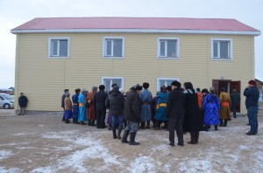
Баг, хорооноос үзүүлэх үйлчилгээ
Иргэдийг мэдээлэлээр хангах, хүсэлтийг хүлээн авч шийдвэрлэх, орчны тохижилт болон цэвэрлэгээг хариуцах гэх мэт иргэдэд чиглэсэн олон төрлийн үйлчилгээ үзүүлнэ.
Иргэдийнхээ бүртгэл судалгаа хийх, хүүхдүүдийг цэцэрлэг, сургуульд хамруулах, өрхийн амьжиргааг дэмжих, төсөл хөтөлбөр хэрэгжүүлэх гэх мэт.

Зураг 3.3. Хэнтий аймгийн
Хэрлэн сумын Цогт-өндөр
Багын байр

Бүдүүвч 3.8.

Боловсролын үйлчилгээ

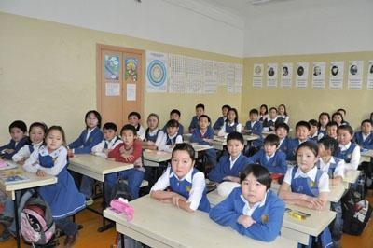
Хүн бүр боловсрол эзэмших эрхтэй бөгөөд суурь боловсрол заавал эзэмших үүрэгтэй. Иймээс төрөөс бүх нийтийн ерөнхий боловсролыг үнэ төлбөргүй олгох үйлчилгээг цэцэрлэг, сургууль үзүүлдэг гэдгийг бид бүхэн сайн мэднэ.

Өрхийн эмнэлгийн үзүүлэх үйлчилгээ


Өрхийн эмнэлэг нь иргэдэд эмнэлгийн анхан шатны үйлчилгээ үзүүлдэг байгууллага юм. Бид өрхийн эмнэлэгээс эрүүл мэндийн талаар зөвлөгөө авах, эм тариа хийлгэх, вакицинжуулалтанд хамрагдах зэрэг олон үйлчилгээ авдаг.

Цагдаагийн байгууллага нь бидний амь нас, эрүүл мэнд, эрх чөлөө, эд хөрөнгийг хамгаалах үүрэгтэй. Нийслэлд амьдардаг иргэд оршин суугаа хорооны цагдаа, дүүргийн цагдаагийн байгууллагад өргөдөл, хүсэлт, гомдол, мэдээлэл гаргаж хандана. Орон нутагт бол сумынхаа цагдаад ханддаг.

Бид цагдаагийн байгууллагад хэрхэн хандах вэ?
- Өөрийн эрх зөрчигдсөн талаар өргөдөл, гомдол гаргах
- Гэмт хэргийн талаар мэдээлэл өгөх,

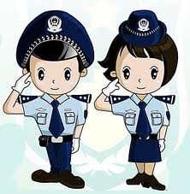
Бидэнд үзүүлэх үйлчилгээ:
- Гэмт хэрэг гарсан, гарах гэж байгаа тухай мэдээллийг хүлээн авч шалгах, үнэн мөнийг тогтоох,
- Гудамж, талбай үйлчилгээний газар, автобусны буудал, орон сууц зэрэг газарт хууль дүрэм, журмыг сахиулах
- Бидний амгалан тайван байдлыг хангах

7 дугаар ангийн сурагчдад вакицин хийхээр эмч нар сургууль дээр нь ирэв. Ангийн хэсэг хүүхдүүд тариулахаас татгалзсан. Тэд эмч нарыг явахыг хүлээн 3 цагийн хичээлдээ сууж чадсангүй.
Шийдвэрлэх асуудал:
- Эмч нар ямар үйлчилгээ үзүүлсэн вэ?
- Сурагчид ямар эрхүүдээ эдлэхээс татгалзсан вэ? Яагаад?
- Вакицинд хамрагдахгүй байх нь тэдэнд ямар хор хохиролтой вэ?
- Сурагчдыг хариуцлагагүй хүүхдүүд гэж үзэж болох уу? Яагаад?
- Вакцинд хамрагдсан хүүхдүүд ямар эрхээ эдэлсэн бэ?
- Хичээлдээ суухгүй байх нь хариуцлагагүй үйлдэл мөн үү?

- Бид сургуульд бүртгүүлэхдээ яагаад оршин сууж байгаа газрынхаа баг, хорооноос тодорхойлолт авах хэрэгтэй болдог вэ?
- Хэн нэг хүн гэмт хэрэг үйлдсэн, үйлдэх гэж байгааг та мэдсэн байна. Энэ талаар хаана мэдээлэл өгөх вэ?
- Гэмт хэргийн талаар мэдээлэл өгөхгүй байх нь ямар үр дагавартай гэж та бодож байна?
Асуултанд хариулцгаая

БҮЛГИЙН ДҮГНЭЛТ
Бид “Нийгмийн ухаан” хичээлийн “Эрх зүй” хэмээх бүлгийг судаллаа. Энэ бүлгээр хүний эрхийн тухай ойлголт, түүнийг судлахын ач холбогдол, хүний эрхийн хамгаалалт, хүүхдийн эрх ба хариуцлага, бидэнд үйлчлэх төрийн байгууллагуудын талаар мэдлэгтэй боллоо. Энэ нь эрхийн харилцаанд зүй зохистой, соёлтой оролцоход тус нэмэр болох юм.
Амьд явах, эрх чөлөөтөй байх, өмчтөй байх . . .нь бидний язгуур эрх юм. Төр нь иргэдийнхээ эрхийг хамгаалах, амар тайван сайхан амьдруулах нөхцөл боломжийг бүрдүүлдэг. Харин иргэд эрхээ зөв зохистой эдлэхийн хамт бусдын эрхэд хүндэтгэлтэй хандаж байх нь чухал юм.
Улс орон бүр өөрсдийн ирээдүй болсон хүүхдэд тусгай эрх олгож, онцгойлон анхаарч тусалж, дэмжиж байдаг. Тухайлбал, сургуульд сургаж, мэдлэг боловсролтой болгох, эрүүл мэндийн үйлчилгээ үнэ төлбөргүй үзүүлдэг. Энэхүү тусгай эрх эдэлж байгаагийн хувьд хүүхэд бүр хариуцлага хүлээж байдаг. Тухайлбал, эрүүл мэндээ хамгаалах, амьдралын зөв дадал хэвшилтэй байх, бусдыг хүндэтгэх, хууль, дүрэм журмыг биелүүлэх гэх гэх мэт. .
Энэхүү бүлэг сэдвийн хүрээнд эзэмшсэн мэдлэг, чадвараа хэрэглээ болгохын тулд дараах дасгал даалгавруудыг хийж гүйцэтгээрэй.
Хүний эрхийн талаарх мэдлэгээ бататгацгаая.

Дараах ойлголтуудыг өөрийн үгээр тодорхойлоно уу.
Хүний эрх......................................................................................................................
Хүний эрхийн баталгаажилт ...................................................................................
Хүний эрхийн хамгаалалт.........................................................................................
Хүний эрхийн хэрэгжилт. ..........................................................................................
Зөрчигдсөн эрхээ хамгаалах арга зам .....................................................................
Хүүхдийн эрх................................................................................................................
Хүүхдийн хүлээх хариуцлага......................................................................................


“Эрх чөлөөний хөшөө”-ний гартаа барьсан гэрэлт бамбар, хөл доорх гав, гинж юуг бэлгэддэг вэ?
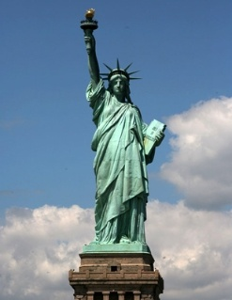
Америкийн Нэгдсэн улсын Нью Йорк хотын Эллис хэмээх аралд байрлах эрх чөлөөний хөшөөг 1886 онд Францын ард түмнээс Америкийн ард түмэнд бэлэг болгон өгчээ. Түүнийг анх Францын уран барималчид хоёр ард түний найрамдлын бэлгэ тэмдэг болгон урласан байна. Тэрхүү хөшөөг эрх, эрх чөлөө, ардчиллын бэлгэдэл гэж үздэг. Гэрэлт бамбар гартаа барьсан эмэгтэйн зүүсэн титэмийн долоон шовх шүд нь дэлхийн бүх үндэстэнд түгэн дэлгэрч байгаа эрх, эрх чөлөөг бэлгэддэг.Мөн гартаа гэрэлт бамбар барьж, хөл доороо гинж гишгэлсэн байна.


Хэн, ямар эрхээ хэрэгжүүлж байгааг нөхөж бичнэ үү.

Дулам гэр бүлийн хамт Улаанбаатар хотоос төв аймагт шилжин суурьшив......................
..........
..............
Болд хүүхдийн мөнгөө цуглуулж гар утас худалдан авав.. . . . . . . . . . . . . . . . . .
Баяр хичээл дээрээ хүний эрхийн талаар судлав. . . . . . . . . . . . . . . . . . . . . . . . . . . .

Цэцэг төрийн тухай шүлэг зохиож “Болор цом” тэмцээнд оролцов.. . . . . . . . . . . . . . . . . . . .
Гончиг хүү эмнэлэгт хэвтэж эмчлүүлэв. . . . . . . . . . .. . . . . .
Гонгорын аав барилгын компанид ажилладаг. . . . . . . . . . . . . . . . . . . . . . . . . . . .

Цэнгэл УИХ-ын сонгуульд саналаа өгөв.. . . . . . . . . . .
Сүрэн хичээн суралцаж, эмч болох шийдвэр гаргав.. . . . . . . . . . . . . . . . . . . . . . . . . . . . . . . . . . .
“Төгс баясгалант” хийдийн лам нар буяны ном хурав.. . . . . . . . . . . . . . . . . . . . . .

Загварыг ашиглан гүйцээж бичээрэй.
№ | Тохиолдол | Ямар эрх зөрчигдсөн вэ? | Тэд эрхээ хэрхэн хамгаалах вэ?
1. | Цас ихтэй өвөл зуд болж малгүй болсон хүмүүс хотод шилжин суурьшив. Тэдэнд гэрээ барих газар олдохгүй байна.
2. | Бат, Дулам нэгэн байгууллагад нягтлан бодогчийн ажил хийдэг. Тэд ижил ажил хийдэг ч Бат, Дуламаас өндөр цалин авдаг.
3. | Төрөөс агаарын бохирдолыг бууруулах олон ажлууд хийсэн ч бидний амьдарч буй хотод өглөө, оройд асар их утаа тунарч байна.
4. | Ашигт малтмалын олдворлолт хийсний улмаас бэлчээр талхлагдан тэнд амьдарч байсан малчид нутаг сэлгэн суурьших шаардлагатай болов.
5. | Компани үйлчилгээний ажилчидаа ажлынхаа ойр амьдрахыг даалгав.

Өгөгдлийг зөв харгалзуулаарай.
а. 14 нас хүрсэн хүүхэд үрчлэлтыг хүчингүй болгуулах хүсэлт гаргаж болно.
- Хүүхдийн дээд ашиг сонирхлыг
хамгаалах зарчим

b. Хүүхдийг тэжээн тэтгэх боломжгүй хүнд хүүхэд үрчлүүлэхийг хориглоно.

- Эрүүл энх байх хөгжих
боломж олгох зарчим

c. Муудсан жимс, ногоо ялгах ажлыг хүүхэд хийхийг хориглоно.

- Оролцооны эрхийг
хамгаалах зарчим

d. Төрсөн болон үрчлэн авсан хүүхэд ижил эрх эдэлж, үүрэг хүлээнэ.

- Ялгаварлан гадуурхахгүй
байх зарчим


Хүний эрхийн хэрэгжилтийн ач холбогдол, үр дагаварыг тодорхойлно уу.
1. | Эрх | Эрхтэй байх | Эрхгүй байх
2. | Өмчлөх | Баян чинээлэг, сэтгэл хангалуун байна. | Ядуу, зүдүү байдалд орно.
3. | Сурч боловсрох
4. | Үзэл бодлоо илэрхийлэх
5. | Эрүүл мэндээ хамгаалуулах
6. | Шүүхээр эрхээ хамгаалуулах
7.
Иргэн Саран хүүхэд асрах газраас бүтэн өнчин 2 хүүхэд үрчлэн авч асрах болов. Түүний энэ сайн үйлийг дэмжиж ямар тусламж, үйлчилгээ үзүүлэх вэ? Саран ямар байгууллагад хандаж тусламжийн үйлчилгээ авах талаар хүсэлт гаргах вэ? Та бүхэн Саранд ямар зөвлөгөө өгөх вэ?

Тохиолдол шинжлэе.

Толь бичиг
Хүний эрх
Нэгдсэн үндэсний байгууллага
Хүний эрхийн түгээмэл тунхаглал
Тунхаглал
Хууль
Үндсэн хууль
Тэтгэвэр
Тэтгэмж
Хүний эрхийн зөрчил
Санал
Гомдол
Хүсэлт
Конвенц
Байгууллага
Төрийн байгууллага
Төрийн үйлчилгээ

